Jędrzejów, 28.11.2016r.

Zapytanie ofertowe
Stowarzyszenie Lokalna Grupa Działania „Ziemia Jędrzejowska – GRYF” zaprasza do złożenia oferty cenowej na zakup usługi na wykonanie mebli w ramach projektu „Teoria i praktyka szansą na lepsze jutro”, współfinansowanego ze środków Unii Europejskiej, w ramach Europejskiego Funduszu Społecznego realizowanego w ramach Regionalnego Programu Operacyjnego Województwa Świętokrzyskiego na lata 2014-2020, Poddziałanie 8.5.1 Podniesienie jakości kształcenia zawodowego oraz wsparcie na rzecz tworzenia i rozwoju CKZiU (projekty konkursowe).

- ZAMAWIAJĄCY
Stowarzyszenie Lokalna Grupa działania „Ziemia Jędrzejowska – GRYF”, ul. Armii Krajowej 9, 28-300 Jędrzejów
Tel/fax: 41/386 41 14
e-mail: lgdjedrzejow@onet.eu

- TRYB ZAMÓWIENIA
Postępowanie jest prowadzone w trybie rozeznania rynku.

- OPIS PRZEDMIOTU ZAMÓWIENIA
Przedmiotem zamówienia jest wykonanie, dostawa oraz montaż nowych mebli szczegółowo wyspecyfikowanych w tabeli stanowiącej Załącznik nr 1 do niniejszego zapytania ofertowego.
Wspólny słownik zamówień (kody CPV): 39141400-6, 39173000-5, 39141300-5, 39122200-5, 39141200-4, 39157000-7
Zamawiający zastrzega sobie prawo nie przystąpienia do transakcji w przypadku braku wystarczających środków przeznaczonych na jej realizację.
- TERMIN WYKONANIA ZAMÓWIENIA
Wykonawca zrealizuje przedmiot zamówienia w nieprzekraczalnym terminie 21 dni licząc od daty podpisania umowy.
- OSOBA UPRAWNIONA DO KONTAKTU ZE STRONY ZAMAWIAJĄCEGO
Małgorzata Grad, tel. 660 004 898
- SPOSÓB PRZYGOTOWANIA OFERTY
Oferta powinna być sporządzona przy użyciu wzoru oferty cenowej stanowiącej Załącznik nr 5 do zapytania ofertowego.
Przed złożeniem oferty Wykonawca zapozna się z opisem Przedmiotu zamówienia stanowiący załącznik nr 1 oraz ze wzorem umowy stanowiącej Załącznik nr 7 do niniejszego rozeznania.
Do oferty zależy dołączyć oświadczenie Wykonawcy wg wzoru stanowiącego Załącznik nr 6 do zapytania ofertowego.
Zamawiający nie dopuszcza składania ofert wariantowych albo częściowych.
- TERMIN I MIEJSCE ZŁOŻENIA OFERTY
Ofertę należy złożyć do 05.12.2016 do godziny 15:00, osobiście, pocztą tradycyjną (decyduje data wpływu do siedziby Zamawiającego, e-mail (decyduje data wpływu na skrzynkę e-mail), z opisem „Oferta- zakup usługi na wykonanie mebli”.
Oferta musi być sporządzona w języku polskim, posiadać datę sporządzenia i podpis oferenta.
Adres: Stowarzyszenie Lokalna Grupa Działania „Ziemia Jędrzejowska – GRYF”,
ul. Armii Krajowej 9, 28-300 Jędrzejów
Tel/fax: 41/386 41 14
e-mail: lgdjedrzejow@onet.eu
- OPIS SPOSOBU OBLICZANIA CENY
Cena oferty (brutto) – znaczenie 100%
Zamawiający udzieli zamówienia Wykonawcy, którego oferta odpowiada wszystkim wymaganiom przedstawionym w niniejszym rozeznaniu rynku oraz zastała oceniona jako najkorzystniejsza w oparciu o podane kryterium oceny.

- ROZSTRZYGNIĘCIE POSTĘPOWANIA
Postępowanie zostanie rozstrzygnięte do dnia 06.12.2016 do godziny 15:00. Wyniki postępowania zostaną umieszczone na stronie internetowej Zamawiającego.
Zamawiający powiadomi Wykonawcę o przyznaniu mu zamówienia i terminie podpisania umowy. Jeśli Wykonawca, którego oferta została wybrana uchyla się od zawarcia umowy, Zamawiający może wybrać ofertę najkorzystniejszą spośród pozostałych ofert. Zamawiający zastrzega sobie prawo do nierozstrzygnięcia zapytania bez podania przyczyn.

Odrzuceniu ofert podlegają oferty, które:
- Oferty, które wpłyną po podanym terminie nie będą rozpatrywane, zostaną zwrócone bez otwierania.
- Nie spełniają wymagań merytorycznych
- Są niezgodne z przepisami prawa.

- ZAŁĄCZNIKI:
- Załącznik nr 1 – opis przedmiotu zamówienia
- Załącznik nr 2 – poglądowy szkic lady barowej
- Załącznik nr 3 – poglądowy szkic mebli na zaplecze
- Załącznik nr 4 - poglądowy szkic biblioteczki gastronomicznej
- Załącznik nr 5 – oferta cenowa
- Załącznik nr 6 – oświadczenie o braku powiązań
- Załącznik nr 7 – wzór umowy

Załącznik nr 1
do zapytania ofertowego z dnia 28.11.2016r.

Opis przedmiotu zamówienia:

Lp. | Rodzaj | Ilość szt /kpl | Parametry
1 | Usługa na wykonanie lady barowej (stanowisko pokazowe) | 1 sztuka | Meblościanka-dł. 2,5m x wys. 2,20m x gł. 0,60m. Elementy konstrukcyjne wykonane z płyty laminowanej o grubości 18mm. Obudowa słupków o grubości 8 cm wykonana według szkicu i z płyty laminowanej w kolorze drewnopodobnym. Fronty zewnętrzne wykonane z płyty MDF, lakierowanej, połyskowej o grubości 19mm, w tym jeden front przeszklony.  Wyspa – dł. 2,50m x dł. 1,60 m (strona pod oknem) x gł. 0,85m.  Wykonana z płyty laminowanej w kolorze drewnopodobnym. Blat roboczy o grubości 38mm, spełniający wymogi blatu roboczego z systemem  szuflad cichy domyk. Fronty zewnętrzne wykonane z płyty MDF lakierowanej, o wysokim połysku spełniające warunki frontów lakierowanych. Rama zamykająca stanowisko robocze wykonana z płyty wiórowej o grubości 8 cm, obłożona laminatem spełniającym warunki wytrzymałościowe blatów roboczych.  Cena powinna zawierać montaż sprzętu AGD do zabudowy dostarczonych przez Zamawiającego.  Poglądowy szkic stanowi Załączniku Nr 2.
2 | Usługa na wykonanie mebli na zaplecze | 1 kpl. | 1komplet zawiera 1szt. szafy przesuwnej oraz 1szt.szafy na książki  Szafa przesuwana na odzież roboczą : dł. 2,5 m x wys. 2,5 m x gł. 0,70 m.  Wykonana z płyty laminowanej w kolorze drewnopodobnym o grubości 18mm. Drzwi frontowe przesuwane z płyty laminowanej. Front do szafy montowany na przesuwanym systemie. W środku szafy drążek umocowany co wysokości umożliwiający swobodne wieszanie ubrań, pozostała wysokość szafy podzielona na 2 półki. Szafka znajdująca się wewnątrz szafy wykonana z tego samego materiału co szafa o wymiarach szer. 40-45 cm x wys. 50-55 cmx gł. 50cm. Rozkład wnętrza szafy wg. szkicu.  Szafa na książki: dł. 1,8 m x wys. 2,5 m x gł. 0,60m  Szafa na książki wykonana z płyty laminowanej drewnopodobnej o grubości 18mm, frontowe drzwi otwierane, mocowanie półek i zawiasów wg szkicu.  Stolik wykonany z płyty laminowanej drewnopodobnej o grubości 38 mm z nogami stołowymi metalowymi w ilości 4 szt.  Poglądowy szkic stanowi rysunek w Załączniku Nr 3.
3 | Usługa na wykonanie mebli do pracowni teoretycznej (biblioteczka gastronomiczna) | 1 kpl. | Biblioteczka – szafa ( 2 sztuki) o wymiarach szer. 0.80 m x wys. 2,30 m x 0,60 m gł.  Fronty wykonane z podziałem na górna część 0,60m i dolna 0,70 m z płyty MDF laminowanej, środkowa 1.00 m wykonana z szyby bezbarwnej w ramce z płyty laminowanej , korpusy wykonane z płyty wiórowej laminowanej w kolorze drewnopodobnym, biblioteczka podzielona na 7 półek .  Poglądowy szkic stanowi rysunek w Załączniku  Nr 4.
4 | Usługa na przebudowę mebli do pracowni gastronomicznej | 1 sztuka | 2 blaty robocze o wymiarach ok. 2 m , nogi do blatu roboczego stołowe metalowe w ilości 8 szt.  Blaty robocze wykonane z materiału laminowanego, wysoko odpornego na zarysowania i inne substancje chemiczne, atestowany jako blat roboczy.  3 szafki wiszące pod pochłaniacz (okap)  Wymiary dł. 50 cm x szer. 40cm x gł. 30 cm  Front: płyta MDF foliowana, korpusy wykonane z płyty wiórowej laminowanej w kolorze istniejących już szafek w pracowni.  3 szafki pod zlewozmywak jednokomorowy z ociekaczem.  Wymiary szer. 80 cm x wys. 82 cm x gł. 56 cm  Front: płyta MDF foliowana, korpusy wykonane z płyty wiórowej laminowanej w kolorze istniejących już szafek w pracowni.

Z uwagi na fakt, iż załączone szkice są założeniem koncepcyjnym Wykonawca zobowiązany jest dokonać wizji lokalnej w Zespole Szkół Ponadgimnazjalnych Nr 2 w Jędrzejowie, przy ulicy Okrzei 63, 28-300 Jędrzejów w celu potwierdzenia wymiarów zawartych w opisie przedmiotu zamówienia.
Osobą odpowiedzialną za kontakt z Wykonawcą w zakresie wizyty jest Koordynator projektu Pani Jolanta Jędrzejewska tel. 41 386 14 01.

Załącznik nr 2
do zapytania ofertowego z dnia 28.11.2016r.
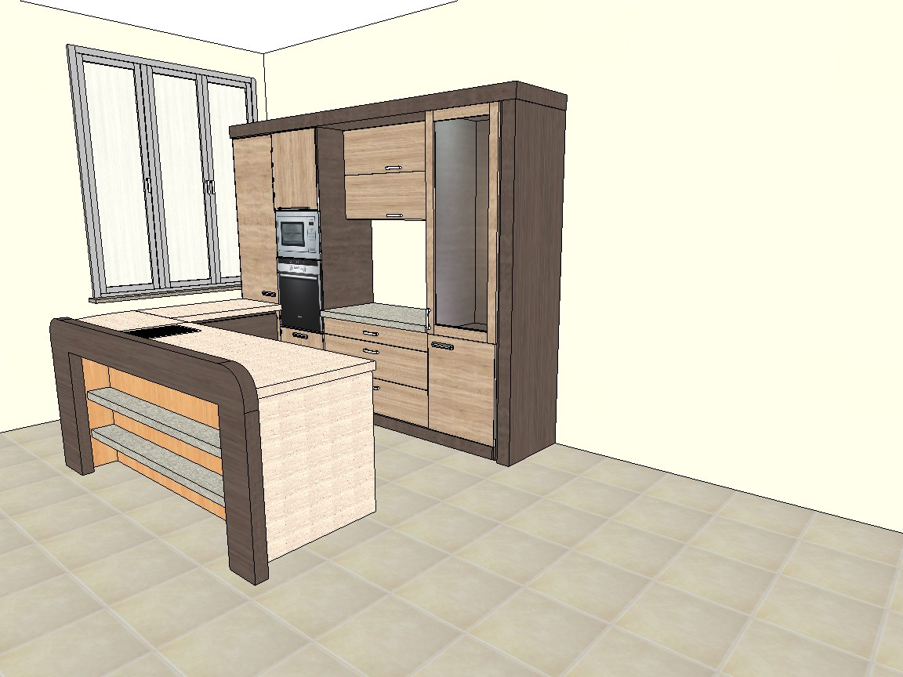
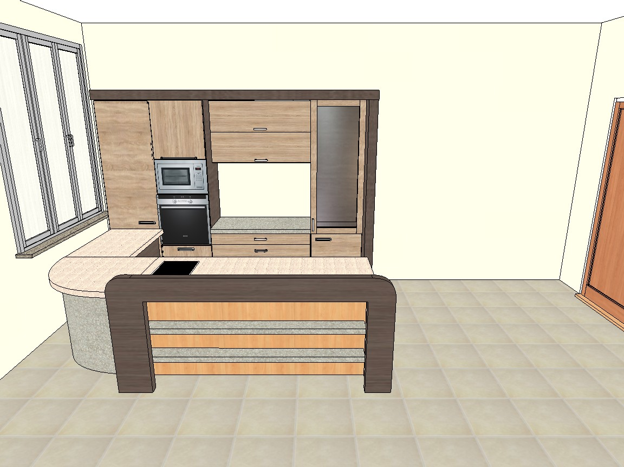

Załącznik nr 3
do zapytania ofertowego z dnia 28.11.2016r.

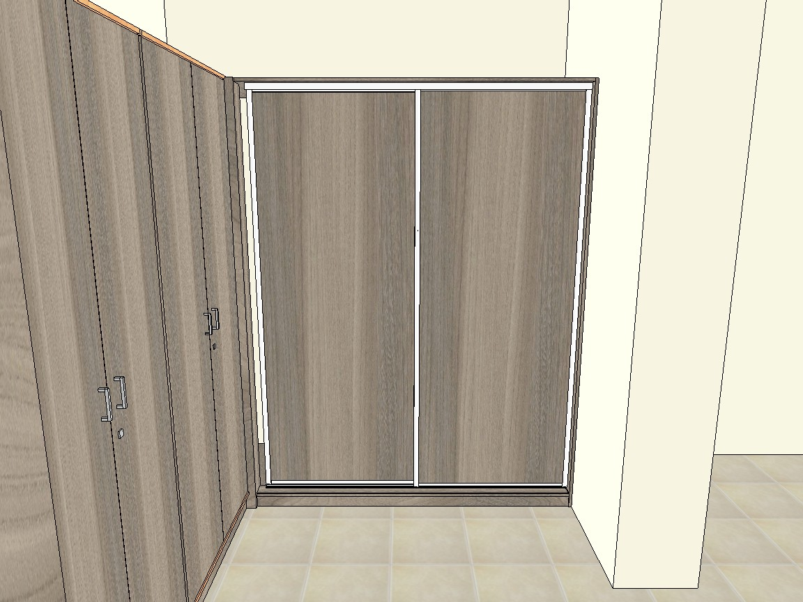

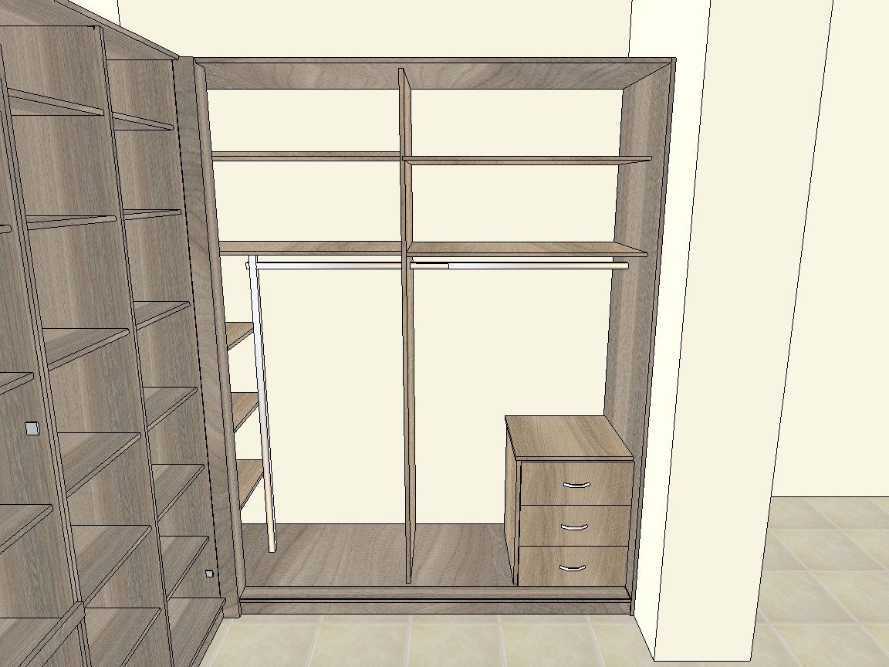
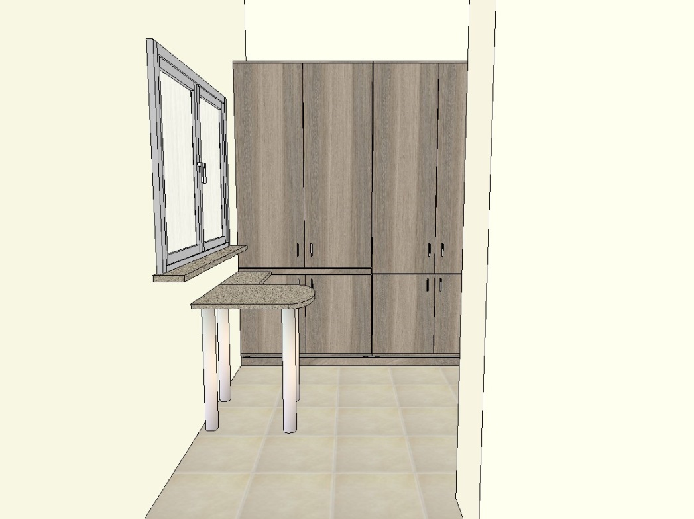

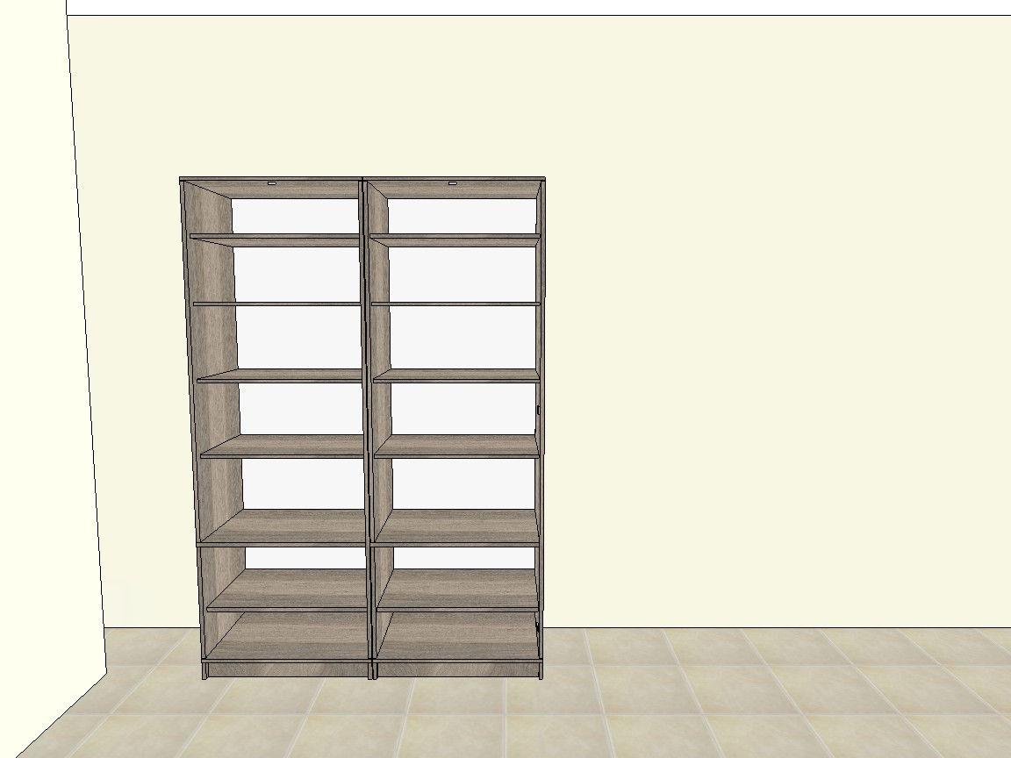

Załącznik nr 4
do zapytania ofertowego z dnia 28.11.2016r.

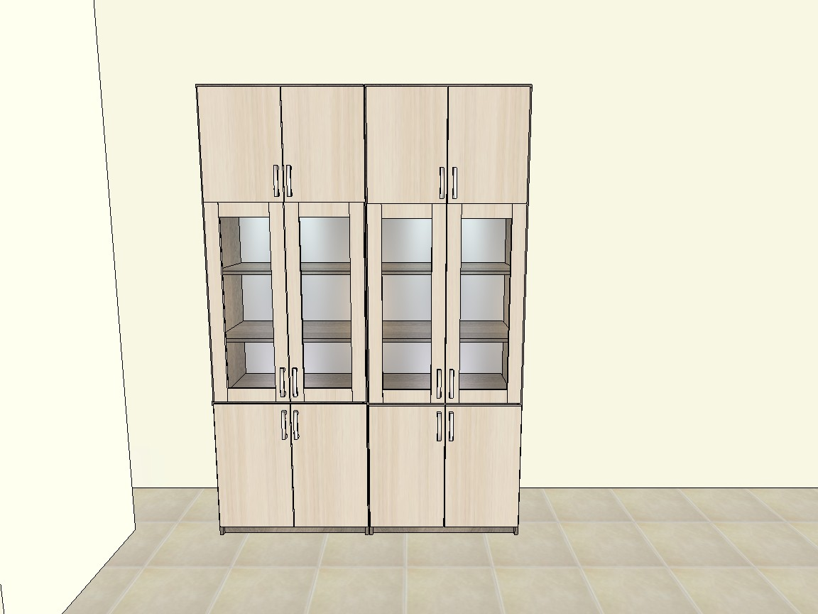

Załącznik nr 5
do zapytania ofertowego z dnia 28.11.2016r.

OFERTA CENOWA
Nazwa zamówienia:

Zakup usługi na wykonanie mebli

Zamawiający:

Stowarzyszenie Lokalna Grupa Działania
„Ziemia Jędrzejowska – GRYF”
Ul. Armii Krajowej 9
28-300 Jędrzejów

Nazwa Wykonawcy

Adres Wykonawcy

Adres e-mail
Wykonawcy
Telefon

Odpowiadając na zapytanie ofertowe na zakup usługi na wykonanie mebli, realizowane w ramach projektu „Teoria i praktyka szansą na lepsze jutro” składamy ofertę, jak w poniższej tabeli.

Opis przedmiotu zamówienia:

Lp | Rodzaj | Ilość szt /kpl | Parametry | Cena brutto
1 | Usługa na wykonanie lady barowej (stanowisko pokazowe) | 1 szt. | Meblościanka-dł. 2,5m x wys. 2,20m x gł. 0,60m. Elementy konstrukcyjne wykonane z płyty laminowanej o grubości 18mm. Obudowa słupków o grubości 8 cm wykonana według szkicu i z płyty laminowanej w kolorze drewnopodobnym. Fronty zewnętrzne wykonane z płyty MDF, lakierowanej, połyskowej o grubości 19mm, w tym jeden front przeszklony.  Wyspa – dł. 2,50m x dł. 1,60 m (strona pod oknem) x gł. 0,85m.  Wykonana z płyty laminowanej w kolorze drewnopodobnym. Blat roboczy o grubości 38mm, spełniający wymogi blatu roboczego z systemem  szuflad cichy domyk. Fronty zewnętrzne wykonane z płyty MDF lakierowanej, o wysokim połysku spełniające warunki frontów lakierowanych. Rama zamykająca stanowisko robocze wykonana z płyty wiórowej o grubości 8 cm, obłożona laminatem spełniającym warunki wytrzymałościowe blatów roboczych.  Cena powinna zawierać montaż sprzętu AGD do zabudowy dostarczony przez zamawiającego.  Poglądowy szkic stanowi Załączniku Nr 2.
2 | Usługa na wykonanie mebli na zaplecze | 1 kpl. | 1komplet zawiera 1szt. szafy przesuwnej oraz 1szt.szafy na książki  Szafa przesuwana na odzież roboczą : dł. 2,5 m x wys. 2,5 m x gł. 0,70 m.  Wykonana z płyty laminowanej w kolorze drewnopodobnym o grubości 18mm. Drzwi frontowe przesuwane z płyty laminowanej. Front do szafy montowany na przesuwanym systemie. W środku szafy drążek umocowany co wysokości umożliwiający swobodne wieszanie ubrań, pozostała wysokość szafy podzielona na 2 półki. Szafka znajdująca się wewnątrz szafy wykonana z tego samego materiału co szafa o wymiarach szer. 40-45 cm x wys. 50-55 cmx gł. 50cm. Rozkład wnętrza szafy wg. szkicu.  Szafa na książki: dł. 1,8 m x wys. 2,5 m x gł. 0,60m  Szafa na książki wykonana z płyty laminowanej drewnopodobnej o grubości 18mm, frontowe drzwi otwierane, mocowanie półek i zawiasów wg szkicu.  Stolik wykonany z płyty laminowanej drewnopodobnej o grubości 38 mm z nogami stołowymi metalowymi w ilości 4 szt.  Poglądowy szkic stanowi rysunek w Załączniku Nr 3
3 | Usługa na wykonanie mebli do pracowni teoretycznej (biblioteczka gastronomiczna) | 1 kpl. | Biblioteczka – szafa ( 2 sztuki) o wymiarach szer. 0.80 m x wys. 2,30 m x 0,60 m gł.  Fronty wykonane z podziałem na górna część 0,60m i dolna 0,70 m z płyty MDF laminowanej, środkowa 1.00 m wykonana z szyby bezbarwnej w ramce z płyty laminowanej , korpusy wykonane z płyty wiórowej laminowanej w kolorze drewnopodobnym, biblioteczka podzielona na 7 półek .  Poglądowy szkic stanowi rysunek w Załączniku  Nr 4
4 | Usługa na przebudowę mebli do pracowni gastronomicznej | 1szt. | 2 blaty robocze o wymiarach ok. 2 m , nogi do blatu roboczego stołowe metalowe w ilości 8 szt.  Blaty robocze wykonane z materiału laminowanego, wysoko odpornego na zarysowania i inne substancje chemiczne, atestowany jako blat roboczy.  3 szafki wiszące pod pochłaniacz (okap)  Wymiary dł. 50 cm x szer. 40cm x gł. 30 cm  Front: płyta MDF foliowana, korpusy wykonane z płyty wiórowej laminowanej w kolorze istniejących już szafek w pracowni.  3 szafki pod zlewozmywak jednokomorowy z ociekaczem.  Wymiary szer. 80 cm x wys. 82 cm x gł. 56 cm  Front: płyta MDF foliowana, korpusy wykonane z płyty wiórowej laminowanej w kolorze istniejących już szafek w pracowni.

- Zobowiązuję się do wykonania w/w zamówienia zgodnie z warunkami określonymi w Zapytaniu Ofertowym oraz do zawarcia umowy w terminie wskazanym przez Zamawiającego.
- Oferuję wykonanie zamówienia za:
Cena brutto …………………………………………………………….………….. złotych
Słownie:………………………………………………………………………..……złotych
- Ceny wskazane w tabeli powyżej oraz w pkt. 2 uwzględniają wszystkie koszty związane z realizacją umowy.
- Zobowiązujemy się wykonać zamówienie w nieprzekraczalnym terminie do 21 dni kalendarzowych liczonych od podpisania umowy po zakończeniu postępowania ofertowego.
- Oświadczamy, że:
  - zapoznaliśmy się z treścią zapytania ofertowego oraz że przyjmujemy bez zastrzeżeń wymagania zawarte w jego treści.
  - Jesteśmy w stanie, na podstawie przedstawionych nam materiałów zrealizować przedmiot zamówienia.
  - Uzyskaliśmy konieczne informacje niezbędne do właściwego wykonania zamówienia
  - Akceptujemy wzór umowy stanowiący Załącznik nr 6 do Zapytania Ofertowego.
- Oświadczamy, że uważamy się za związanych niniejszą ofertą 30 dni. Bieg terminu związania ofertą rozpoczyna się wraz z upływem terminu składania ofert.
- Zobowiązujemy się, w przypadku wyboru naszej oferty, do zawarcia umowy w terminie wskazanym przez Zamawiającego.
Oświadczam, że spełniam warunki udziału w postępowaniu:
- Posiadam uprawnienia do wykonywania określonej działalności lub czynności,
- Posiadam niezbędną wiedzę i doświadczenie oraz dysponuję potencjałem organizacyjnym i osobami zdolnymi do wykonania zamówienia lub przedstawiłam/em pisemne zobowiązanie innych podmiotów do udostępnienia potencjału technicznego i osób zdolnych do wykonania zamówienia.
- Znajduję się w sytuacji ekonomicznej i finansowej zapewniającej wykonanie zamówienia.
- Nie podlegam wykluczeniu z postępowania.

……………..……….dnia, ……… ……………………………………. Podpis i pieczątka Wykonawcy

Załącznik nr 6
do zapytania ofertowego z dnia 28.11.2016r.

OŚWIADCZENIE O BRAKU POWIĄZAŃ KAPITAŁOWYCH I OSOBOWYCH Z ZAMAWIAJĄCYM

Działając w imieniu i na rzecz Wykonawcy (dane Wykonawcy):
Nazwa: ______________________________________________________________
Adres siedziby: ________________________________________________________
oświadczam(y), że:
- nie jestem(śmy) z Zamawiającym czyli Stowarzyszeniem Lokalna Grupa Działania "Ziemia Jędrzejowska -GRYF" powiązany(i) osobowo lub kapitałowo tzn.:
nie jestem(śmy) z Zamawiającym lub osobami upoważnionymi do zaciągania zobowiązań w imieniu Zamawiającego lub osobami wykonującymi w imieniu Zamawiającego czynności związanych z przygotowaniem i przeprowadzeniem procedury wyboru Wykonawcy a Wykonawcą, powiązany(i) poprzez:
a. uczestniczenie w spółce jako wspólnik spółki cywilnej lub spółki osobowej;
b. posiadaniu co najmniej 10 % udziałów lub akcji;
c. pełnieniu funkcji członka organu nadzorczego lub zarządzającego, prokurenta, pełnomocnika;
d. pozostawaniu w związku małżeńskim, w stosunku pokrewieństwa lub powinowactwa w linii prostej, pokrewieństwa lub powinowactwa w linii bocznej do drugiego stopnia lub w stosunku przysposobienia, opieki lub kurateli.
……………………………….. ……………………………………….
data i miejscowość podpis osoby upoważnionej do reprezentowania Wykonawcy

Załącznik nr 7
do zapytania ofertowego z dnia 28.11.2016r.

UMOWA NR ……………..
Zawarta w dniu …………………………….. pomiędzy Stowarzyszaniem Lokalna Grupa Działania „Ziemia Jędrzejowska – GRYF”, ul. Armii Krajowej 9, 28-300 Jędrzejów, NIP: 656-228-52-12, zwaną dalej w treści umowy „Zamawiającym”, reprezentowaną przez :
…………………………………………………
a …………………………………………………………………………………………………..………………………………………………………. NIP…………………………………….. zwaną dalej w treści umowy „Wykonawcą” reprezentowaną przez:
      - …………………………………………………………………..
      - …………………………………………………………………..
Zwanych dalej łącznie „Stronami”.
W wyniku wyboru oferty w trybie rozeznania rynku zawarta została umowa o następującej treści:
§ 1
Niniejsza umowa jest zawarta i współfinansowana ze środków Unii Europejskiej, w ramach projektu „Teoria i praktyka szansą na lepsze jutro”, realizowanego w ramach Europejskiego Funduszu Społecznego – Regionalnego Program Operacyjnego Województwa Świętokrzyskiego na lata 2014-2020, Działanie 8.5.1 Poddziałanie 8.5.1 Podniesienie jakości kształcenia zawodowego oraz wsparcie na rzecz tworzenia i rozwoju CKZiU.
§ 2
            - Wykonawca sprzedaje usługę na wykonanie nowych meble, a Zamawiający nabywa własność dostarczonych mebli , wyszczególnionych w Załączniku nr 1.
Wykonawca zobowiązuje się do kompletnej dostawy i montażu nowych mebli.
Wykonawca zobowiązuje się ponadto, w ramach ceny sprzedaży mebli:
- Dostarczyć całość przedmiotu zamówienia wraz z fakturą VAT na własny koszt na miejsce wskazane przez Zamawiającego w godzinach 7:00 – 15:00 (w dni robocze; od poniedziałku do piątku), po uprzednim telefonicznym zawiadomieniu o terminie dostawy,
- Ponieść do chwili odebrania mebli przez Zamawiającego ciężar oraz niebezpieczeństwo przypadkowej utraty oraz uszkodzenia mebli.
§ 3
Wykonawca zobowiązuje się sprzedać Zamawiającemu na warunkach określonych w niniejszej umowie i dostarczyć do budynku Zespołu Szkół Ponadgimnazjalnych Nr 2 w Jędrzejowie, przy ulicy Okrzei 63, 28-300 Jędrzejów przedmiot umowy wskazany w § 1 o parametrach technicznych, zaś Zamawiający zobowiązuje się do odbioru przedmiotu umowy i zapłaty umówionej ceny.

§ 4
- Zamawiający dokona we własnym zakresie kontroli ilościowej i jakościowej dostarczonych mebli.
- W przypadku wystąpienia różnic w zakresie ilości dostarczonych mebli w stosunku do zamówienia lub ich wad jakościowych Zamawiający zobowiązany jest niezwłocznie, nie później niż w terminie 7 dni od daty odebrania mebli powiadomić o tym fakcie Wykonawcę.
- Wykonawca zobowiązany jest dostarczyć brakującą ilość mebli lub wymienić je na wolne od wad w terminie 7 dni od zgłoszenia wad przez Zamawiającego.
§5
- Cena sprzedaży mebli, zgodnie ze złożoną przez Wykonawcę ofertą wynosi:
…………………………………………………………………………………………..
Słownie: ………………………………………………………………………………...

- Cena obejmuje wszystkie pozycje określone w Załączniku nr 1 dokumentacji.
- Kwota opisana w pkt. 1 zawiera wszystkie koszty, które ponosi Wykonawca, a w tym koszty wytworzenia mebli, montażu, koszty składowania, transportu, podatków i zysk Wykonawcy.
§6
Termin dostarczenia i odebrania mebli upływa 21 dni od daty zawarcia umowy. Umowa zostanie podpisana do 7 dni od wyboru Wykonawcy.
§7
- Strony umowy zgodnie ustalają, iż Zamawiający zapłaci cenę odebranych mebli, przelewem na konto bankowe Wykonawcy w terminie 14 od daty zrealizowania całego zamówienia po doręczeniu prawidłowo wystawionej faktury VAT.
- Podstawą do wystawienia faktury przez Wykonawcę będzie uprzednie, pisemne potwierdzenie przez Zamawiającego, w formie protokołu odbioru prac, terminowości i prawidłowości wykonania zamówienia wykonanego prze Wykonawcę.

Fakturę należy wystawić i adresować na:

Stowarzyszaniem Lokalna Grupa Działania „Ziemia Jędrzejowska – GRYF”
ul. Armii Krajowej 9, 28-300 Jędrzejów
NIP: 656-228-52-12

- W przypadku nie przekazania środków finansowych przez Instytucję Zarządzającą Regionalnego Programu Operacyjnego Województwa Świętokrzyskiego, w ramach którego realizowany jest projekt w terminie umożliwiającym terminowe dokonania zapłaty na rzecz Wykonawcy - zapłata nastąpi bez odsetek w ciągu 10 dni po otrzymaniu środków finansowych od ww. Instytucji. Za datę płatności strony uznają dzień wysłania przez Zamawiającego polecenia przelewu do banku prowadzącego jego rachunek.
§8
- Zamawiający może odstąpić od umowy, w trakcie jej realizacji, jeżeli:
- zostanie ogłoszona upadłość Wykonawcy
- Wykonawca nie zrealizuje przedmiotu umowy zgodnie z jej postanowieniami lub też nienależycie wykona swoje zobowiązania umowne,
- wykonanie umowy nie leży w interesie publicznym, czego Zamawiający nie mógł przewidzieć w chwili zawarcia umowy. W takim wypadku Wykonawca może żądać jedynie wynagrodzenia należnego mu z tytułu świadczenia usług do dnia odstąpienia od umowy.

- Wykonawca może odstąpić od umowy w trakcie jej realizacji, jeżeli:
- Zamawiający odmawia bez nieuzasadnionej przyczyny odbioru mebli.
- Odstąpienie od umowy przez którąkolwiek za Stron powinno nastąpić w formie pisemnej pod rygorem nieważności i z podaniem przyczyny odstąpienia.
§9
- W wypadku niewykonania lub nienależytego wykonania umowy Wykonawca zobowiązany będzie do zapłaty na rzecz Zamawiającego kary umownej w wysokości 3% wartości przedmiotu umowy za każdy dzień zwłoki w jego dostawie.

§10
W sprawach nieuregulowanych niniejszą umową mają zastosowanie Przepisy Kodeksu Cywilnego.
§11
Spory wynikłe z realizacji niniejszej umowy rozstrzygać będzie są powszechny właściwy dla siedziby Zamawiającego.
§12
Umowę sporządzono w dwóch jednobrzmiących egzemplarzach po jednym dla każdej ze Stron.

……………………………… ……………………………………
Zamawiający Wykonawca

